Памятка по регистрации на дополнительную профессиональную программу – программу профессиональной переподготовки «Комплексное психолого-педагогическое сопровождение обучающихся в условиях гетерогенной образовательной среды»

ШАГ 1. Перейдите по ссылке: https://lks.siriusuniversity.ru/dpo/register/29 и нажмите «Регистрация»
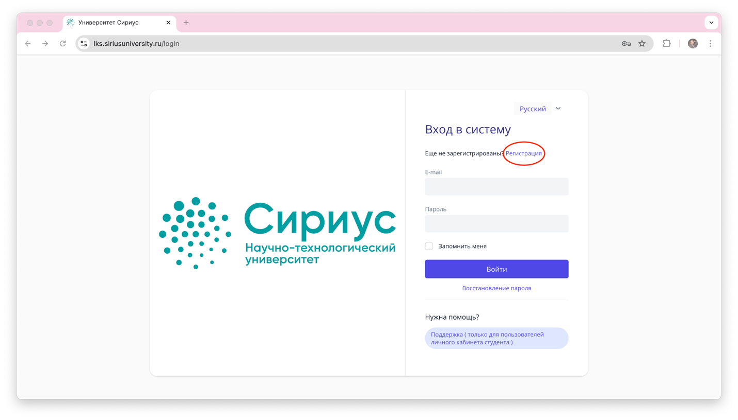
ШАГ 2. Заполните форму регистрации:
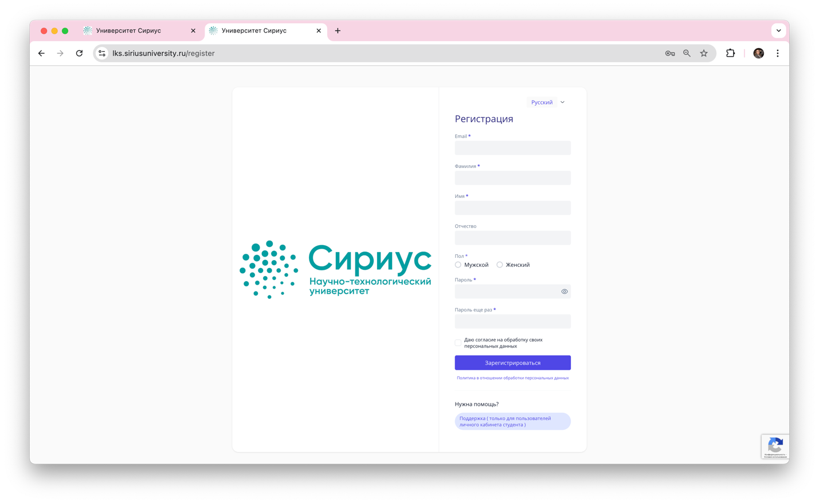

ШАГ 3. Подтвердите адрес электронной почты. Перейдите по ссылке из письма, которое направила система регистрации
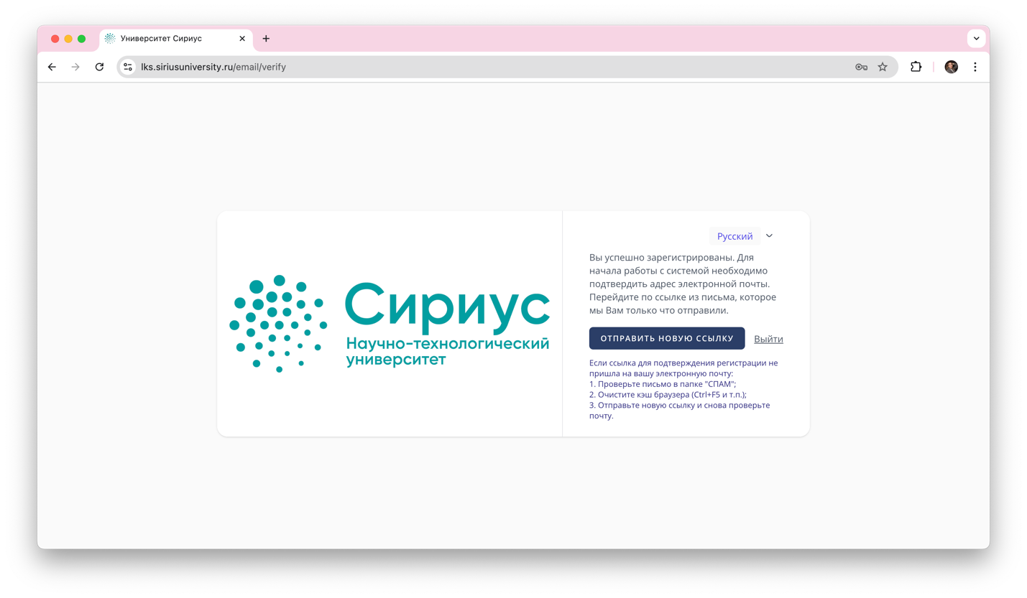
После перехода по ссылке откроется форма регистрации на дополнительную профессиональную программу – программу профессиональной переподготовки «Комплексное психолого-педагогическое сопровождение обучающихся в условиях гетерогенной образовательной среды»

ШАГ 4. Заполните раздел ОСНОВНЫЕ ДАННЫЕ
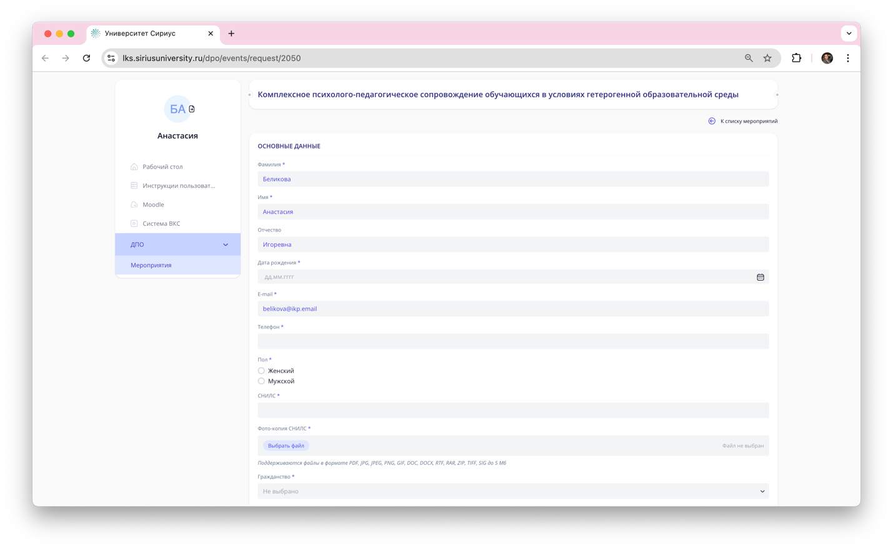
Внимание! Укажите номер СНИЛС и прикрепите копию (скан- или фото-) СНИЛС

Далее:
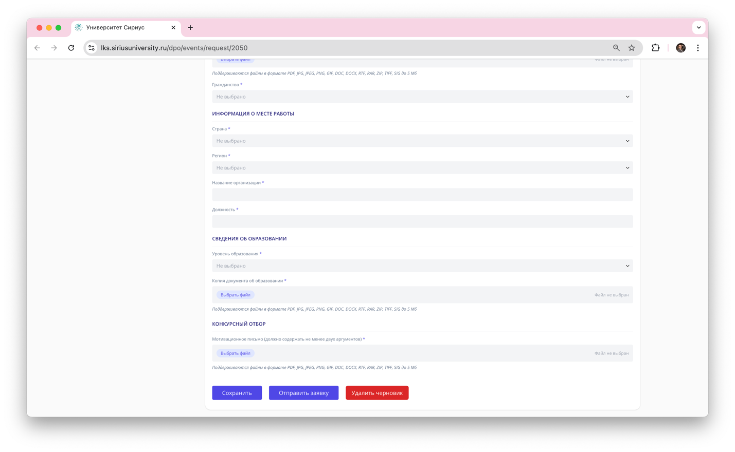
Заполните раздел ИНФОРМАЦИЯ О МЕСТЕ РАБОТЫ
Внимание! При заполнении полей Название организации и Должность укажите данные полностью, без сокращений и аббревиатур

Заполните раздел СВЕДЕНИЯ ОБ ОБРАЗОВАНИИ
Внимание! Прикрепите копию (скан- или фото-) документа об образовании

В разделе КОНКУРСНЫЙ ОТБОР прикрепите Мотивационное письмо в формате .doc или .pdf
Мотивационное письмо должно включать описание готовности к освоению дополнительной профессиональной программы – программы профессиональной переподготовки (не менее двух аргументов)
Внимание! Пример мотивационного письма:
Я работаю с детьми с ОВЗ и заинтересован(а) в систематизации знаний и освоении современных стратегий психолого-педагогического сопровождения. Содержание программы напрямую связано с моими профессиональными задачами и позволит повысить качество профессиональной деятельности. Готов(а) к активному участию и применению полученных результатов в практике.

ШАГ 5. Проверьте, что все обязательные поля заполнены, документы прикреплены. Нажмите кнопку «Отправить заявку». После этого на адрес электронной почты, который Вы указали при регистрации, с электронного адреса lkapk@siriusuniversity.ru Личный кабинет ПК придет автоматическое письмо-подтверждение о том, что статус Вашей заявки изменился на «Новая».

Обратите внимание, что заявку на обучение можно подать строго до 04.02.2026 г. в 23:59 по московскому времени.

До встречи на обучении!

